

**DIRECCIÓN MUNICIPAL DE LA MUJER**







**REUNIÓN DE COMUSAN**

Realizadas dichas reuniones con el fin de hacer énfasis la Socialización la Calendarización de reuniones ordinarias del año 2018.

Recalcando la importancia de Socialización de la situación nutricional a nivel nacional

Llevada a cabo en Estadio Menor Mario Mena.



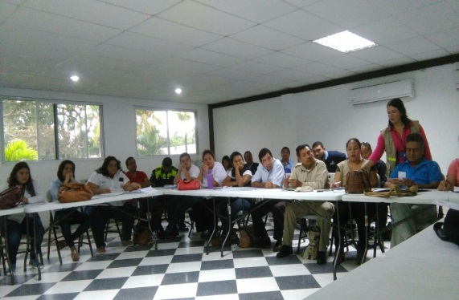

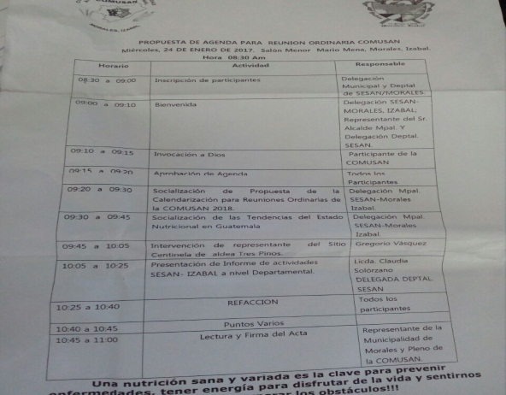

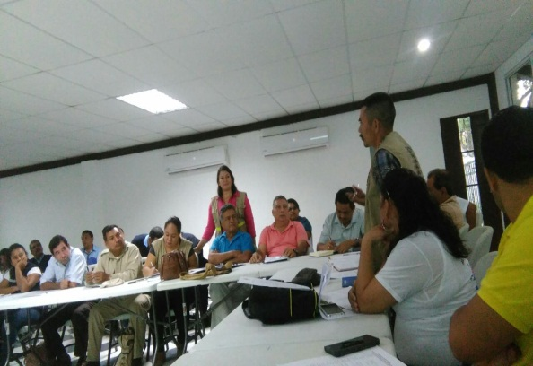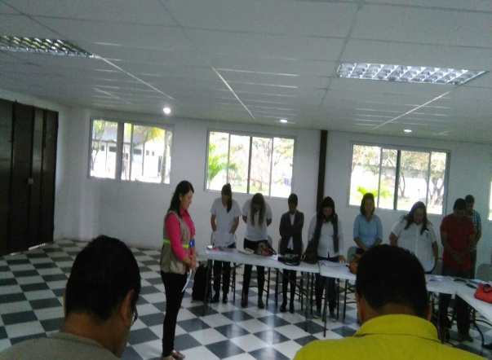

**REUNIÓN DE COMUDE**



Realizadas dichas reuniones con el fin de hacer la aprobación de agenda.

Recalcando la importancia de Integración del Comude.

Llevada a cabo en Estadio Menor Mario Mena.

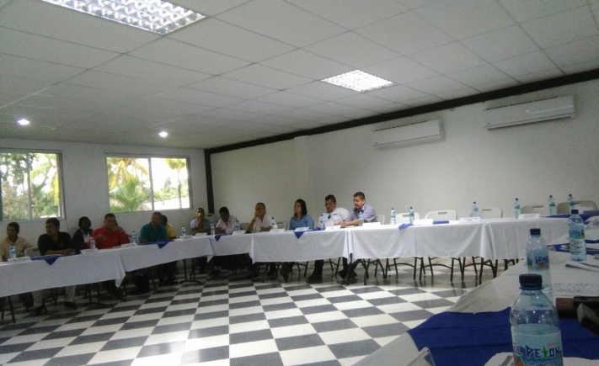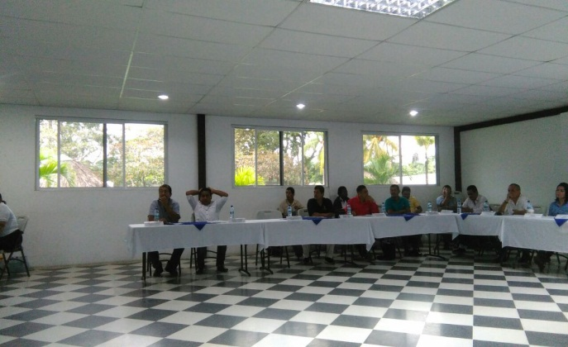



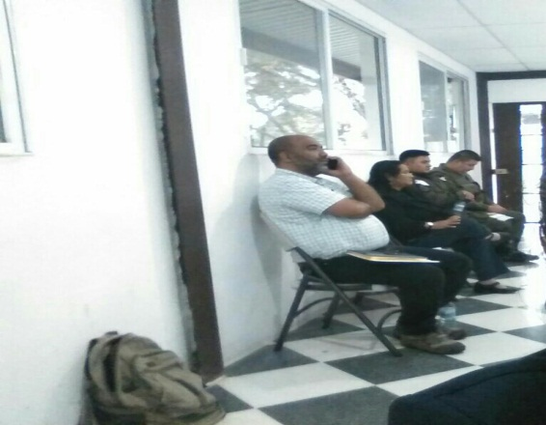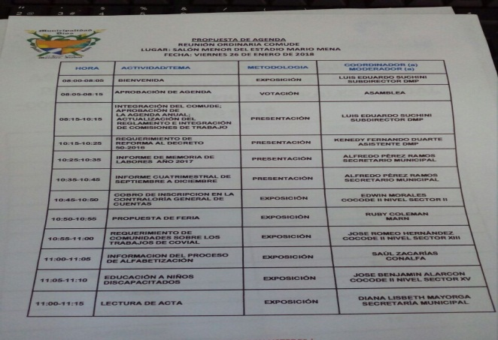

**VISITA**



Realizada dichas visita con el fin de hacer énfasis de las diversas necesidades de las personas.

Recalcando la importancia de la visita a la señora Flor De María Aldana Cruz madre soltera de tres niños.

Llevada a cabo en Rio Blanco, Izabal.

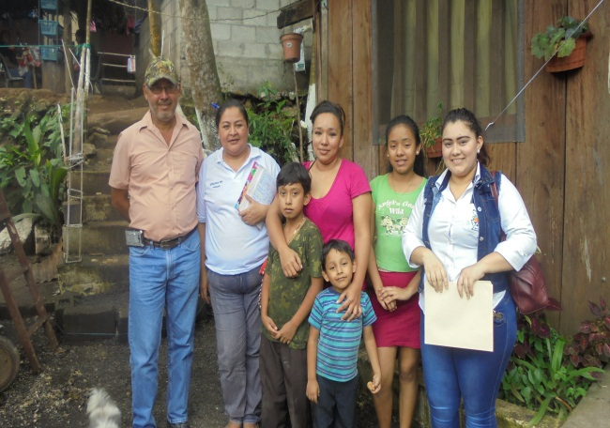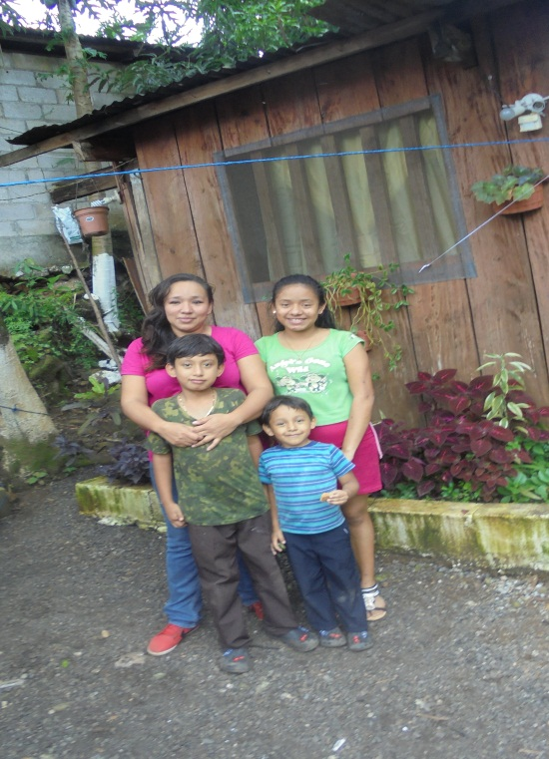

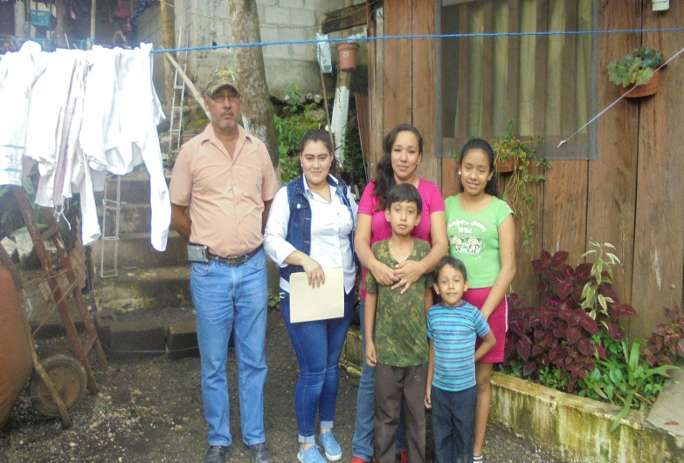

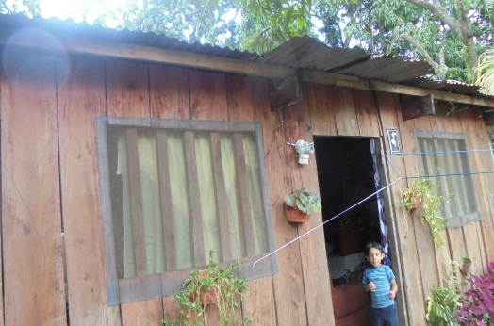

**VISITA**



Realizada dichas visita con el fin de hacer énfasis de las diversas necesidades de las personas.

Recalcando la importancia de la visita a la señora Santos Esquivel Gonzáles madre soltera de tres niños.

Llevada a cabo en Barrio Nuevo, Morales, Izabal.

